Liceul Tehnologic T.F.,,Anghel Saligny’’ – Simeria

Structura: Școala Gimnazială ,,Sigismund Toduță’’

Prof. Cosma Teodora Numele elevului ..................................

**Test inițial – clasa a VIII – a**

**R. 1**

Se acordă 2 puncte din oficiu.

**1,50 p - 1.** Stabiliți valoarea de adevăr a propozițiilor: a) p: ,,’’ (A) (F);

b) q: ,, ’’ (A) (F); c) r: ,, ’’ (A) (F).

**1 p - 2.** Media aritmetică a numerelor 15 și 39 este egală cu .... .

**1,50 p - 3.** Calculați: a) a + 3 a = ... ; b)  ; c)  .

**2,50 p - 4.** Priviți figurile de mai jos și completați spațiile punctate:

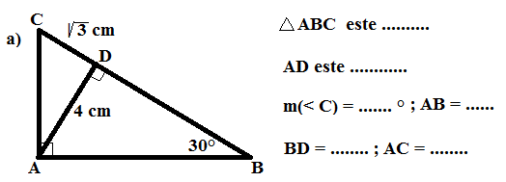

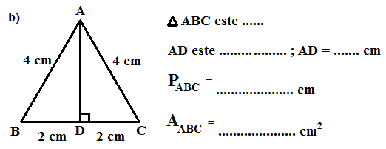

**1,50 p - 5.** Calculați lungimea cercului C(O, R), R = 10 cm și aria discului D[O, R].

**Notă:** Timpul de lucru este de 40 – 45 minute.

Liceul Tehnologic T.F.,,Anghel Saligny’’ – Simeria

Structura: Școala Gimnazială ,,Sigismund Toduță’’

Prof. Cosma Teodora Numele elevului ..................................

**Test inițial – clasa a VIII – a**

**R. 2**

Se acordă 2 puncte din oficiu.

**1,50 p - 1.** Stabiliți valoarea de adevăr a propozițiilor: a) p: ,,’’ (A) (F);

b) q: ,, ’’ (A) (F); c) r: ,, ’’ (A) (F).

**1 p - 2.** Media geometrică a numerelor 12 și 27 este egală cu ... .

**1,50 p - 3.** Calculați: a) 3a - a = ... ; b)  ; c)  .

**2,50 p - 4.** Priviți figurile de mai jos și completați spațiile punctate:

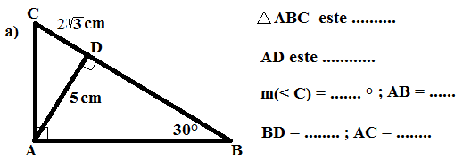

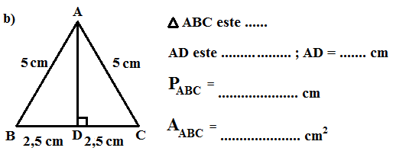

**1,50 p - 5.** Calculați lungimea cercului C(O, R), R = 12 cm și aria discului D[O, R].

**Notă:** Timpul de lucru este de 40 – 45 minute.